Nieuwsbrief # 2 - 2025

Nieuwbrief Hoog Soestdijk, Oktober 2025

Zoals u gemerkt hebt is de aannemer Veluwezoom Verkerk volop bezig met de bouw van de optopping.
Door het goede weer ligt de aannemer goed op schema.
In deze nieuwsbrief praten wij u bij over de werkzaamheden.

Start optopping op 17 september
Oktober 2025
Inhoud
Terugblik start optopping
De werkzaamheden komende periode
Wat te doen bij overlast
Tuincommissie
Sluiproute door recreatiezaal
Communicatie
Contact
Bewonersbegeleider Portaal:
Martijn Steffens
E-mail:
Martijn.steffens@portaal.nl
Portaal:
Tel: 088 – 767 82 25

Uitvoerder Veluwezoom Verkerk Bouw:
Nils Danielsson
E-mail:
NDanielsson@volkerswessel.com
Tel:06-234485316

Deze nieuwsbrief is voor de bewoners Hoog Soestdijk

Op 17 september was de officiële start van de optopping.
We waren erg blij dat er veel bewoners en buurtbewoners aanwezig waren.
Wethouder dhr. Osman was één van de sprekers en we hebben gezamenlijk geproost op de start van de bouw.
Het was een feestelijke gebeurtenis en een mooi moment om ook in gesprek te gaan over vragen en zorgen die leefden bij bewoners en buurtbewoners. We kijken terug op een geslaagde middag.

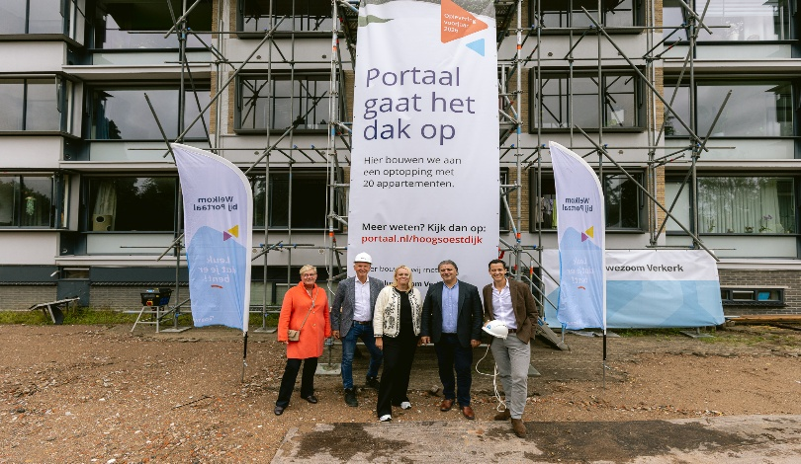

Foto bewoners etc. Marie Jeanne ?

Welke werkzaamheden gaan er de komende periode gebeuren.

Vanaf maandag 6 oktober tot en met vrijdag 17 oktober zal voor het monteren van de nieuwe vloerconstructie geboord worden in de huidige dakvloer. Dit kan overlast door geluid veroorzaken. De aannemer heeft u hierover al geïnformeerd via een brief en het publicatiebord. Uiteraard doet de aannemer zijn best om de overlast tot een minimum te beperken.

Van maandag 13 oktober tot en met vrijdag 24 oktober wordt er een stalen constructie aangebracht op het dak en aansluitingen gemaakt voor de optopping.
Vanaf 20 oktober tot en met 12 december start de prefab staalcasco opbouw voor de nieuwe woningen.

Wat te doen als u overlast ervaart.
- U kunt altijd gebruik maken van de recreatiezaal.
- Er is een rustwoning beschikbaar waarvan u ook gebruik kunt maken.
Als u dit wilt kunt u contact opnemen met Martijn Steffens, Bewonersbegeleider bij Portaal. Email: steffens @portaal.nl of telefoon: 088-7678225.
- De regio collega’s van Portaal Leida en Herman houden elke woensdag van 13.00 - 14.30 uur spreekuur op Hoog Soestdijk. Bij vragen over de optopping kunnen zij u direct met de juiste persoon in contact brengen.

Meehelpen met de tuin? Denk mee in de tuincommissie!
Zodra de optopping is afgerond, willen we samen met u en de hovenier aan de slag om de tuin opnieuw in te richten.
Daarvoor willen we komende maand een tuincommissie opstarten.
Heeft u groene vingers, leuke ideeën of denkt u gewoon graag mee? Sluit dan aan bij de tuincommissie!
Er hebben zich al 2 bewoners aangemeld. Wie doet er nog meer mee?
Aanmelden kan bij Jilko de Kleine, Sociaal Projectleider, e-mail: jilko.d.kleine@portaal.nl
We kijken uit naar uw reactie!

Sluiproute door recreatiezaal
Doordat er een tijdelijke parkeerplaats voor de bewoners aan de voorkant is gerealiseerd, gebruiken een aantal bewoners de recreatiezaal als sluiproute om snel binnen te komen via de tuindeuren bij het terras.
Dit is niet de bedoeling. De vloer van de recreatiezaal wordt vies door het binnenlopen van vuil.
Op deze manier kunnen er ook vreemden naar binnen, wat voor onveilige situaties kan zorgen.
Dus houdt de terrasdeuren op slot en gebruik de normale ingang.

Nog even over de communicatie
- Eerste aanspreekpunt tijdens bouw is de uitvoerder van Veluwezoom Verkerk Bouw: Nils Danielsson,
E-mail: ndanielsson@volkerwessels.com of telefoon 06-23485316. De aannemer communiceert ook regelmatig met mededelingen op het mededelingenbord en het digitale bord in de hal.
- Werktijden aannemer: Maandag tot en met vrijdag van 07.00 -17.00 uur.
- Melding schade of overlast van de Bouw buiten kantoortijden: Veluwezoom Verkerk Bouw 0316-221845
- Rustwoning (huisnummer 5-202) beschikbaar bij ernstige hinder, aanvraag bij Martijn Steffens.
- Recreatiezaal toegankelijk bij geluidsoverlast of andere hinder.

We proberen voor u als projectteam de overlast zoveel mogelijk te beperken door duidelijke communicatie.
Mocht er toch iets zijn: schroom niet, maar laat het ons weten.

Met hartelijke groet namens het projectteam,

Jilko de Kleine

